Государственное бюджетное общеобразовательное учреждение
средняя общеобразовательная школа №557
Петроградского района Санкт-Петербурга

Методическая разработка
«Неделя начальных классов»

Будаева Елена Евгеньевна,
учитель начальных классов
высшей квалификационной категории

«Неделя начальных классов»

Цель: формирование положительной мотивации к учению, раскрытие индивидуальности учащихся и поддержание творческих способностей каждого ребенка; пополнение портфеля достижений учащихся; содействие в развитии отношений дружбы и взаимопомощи в классном коллективе.
К проведению недели были привлечены учителя начальных классов, воспитатели ГПД, учителя музыки, ИЗО, физкультуры, школьный библиотекарь.

Каждый день недели был тематическим, а кроме этого посвящён одному цвету. Понедельник – красный, вторник – желтый, среда – зеленый, четверг – синий, пятница – день цветов.
Танцевали мы и пели,
Так устали, просто чудо!
Разноцветную неделю
Мы устроим вам повсюду.
Что же это за неделя?
Вы не знаете? Расскажем!
Это дело — не безделье.
Все цвета мы вам покажем.
На линейке открытия этим стихотворением мы анонсировали "Радужную неделю" в начальных классах. Всю неделю начальные классы были наполнены цветом, разнообразными красками. Глаза у детей загорелись: что же это такое? Что за разноцветная неделя? Как играть в эту игру? Договорились о правилах. Ребятам необходимо было одеться так, чтобы во внешнем виде и в школьно-письменных принадлежностях как можно больше присутствовал цвет дня, принести игрушку или какой-либо предмет этого цвета.
Жили на свете ЖЕЛТЫЕ дети,
А рядом с ними дети СИНИЕ.
И, конечно, дети КРАСНЫЕ.
Все дети были разные.
Мамы и папы тоже
У них были непохожие.
Вот в какой стране
Раз посчастливилось нам
Целую неделю прожить
И художниками побыть.
Страна была не простая,
Необычная, а ЦВЕТНАЯ!

ПЛАН
радужной недели

№ | Мероприятие | Время | Ответственный
Пятница
1. | Линейка открытия (оглашение распорядка недели) | большая перемена
Понедельник «Красный день – день здоровья»
1. | Проект «Дерево здоровья» | внеурочка
2. | Подвижные игры на переменах | 3 и 4 перемены
3. | Веселые эстафеты | 1-е кл.- 4 урок  2-е кл.- 2 урок  3-4 кл.- 5 урок
Вторник «Желтый день – день знаний»
1. | Конкурс начинающих писателей и поэтов «Проба пера»  «Кем я хочу быть?» | работа почты  10.00-13.00
2. | Интеллектуальная игра «Самый умный» | 1-е кл. – 5 урок  2-е кл. – 4 урок
3. | Игры на переменах «Быстрый наборщик» | 3 и 4 перемены
4. | Конкурс «Лучшая каллиграфия» | 9.00 – 11.00
5. | Игра «Что? Где? Когда?» 3-4 классы | 5 урок  каб.319
Среда «Зелёный день – день весны»
1. | Конкурс чтецов «Стихи о весне» (по 2 чтеца от класса) | акт.зал 11.00
2. | Игра по станциям «Весна пришла, весне – дорогу» | 14.00
3. | Библиотечный урок «Урок природолюбия» | 2 «А» - 2 урок  2 «Б» - 3 урок  3 «А» – 4 урок  4 «А» - 5 урок
Четверг «Синий день – день творчества»
1. | Конкурс рисунков «Я люблю сказки» | 3-4 урок
2. | Конкурс поделок «Пластиковый бум» (из пластика) | 3-4 урок
3. | Песенный конкурс «Алло, мы ищем таланты» | акт.зал 13.20
Пятница «День цветов – день сюрпризов»
1. | Праздник для первоклассников «Сказочное царство-книжное государство» | акт.зал  10.00
2. | Праздник закрытия (подведение итогов, награждение), концерт. | акт.зал  12.00

В конце каждого дня учителя предоставляли фотоотчет о проведенных мероприятиях.
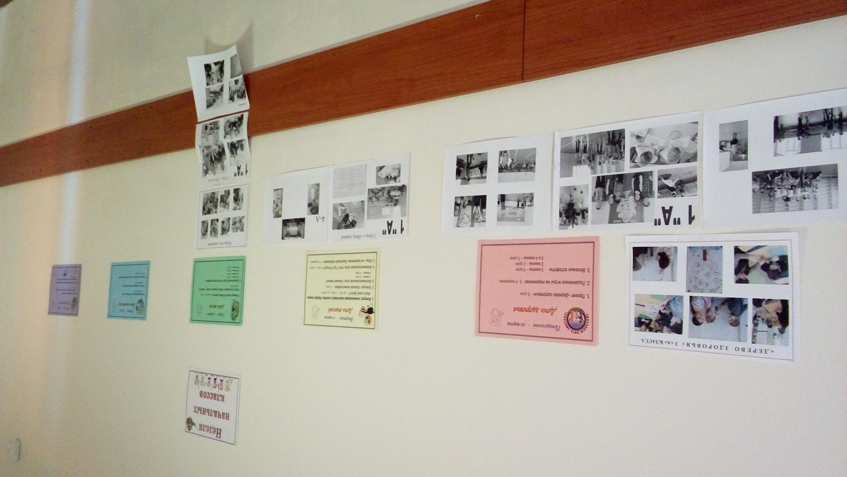

1 день /красный день/
День здоровья.
Проект «Дерево здоровья»
Цель: обобщить знания детей о здоровье, здоровом образе жизни и приемах его укрепления и сохранения.
Задачи:
-сформировать понятие о факторах, влияющих положительно на здоровье человека;
-побудить детей к стремлению заниматься спортом;
-дать практические рекомендации по оздоровлению;
-формировать мотивацию к здоровому образу жизни, сознательному отказу от вредных привычек;
-систематизировать и обобщить знания школьников о здоровом образе жизни.
Результат:
каждый класс должен разработать свое «дерево здоровья», отразив на нем, как учащиеся сохраняют и укрепляют свое здоровье.

Подвижные игры на переменах
Цель: познакомить с новыми играми малой подвижности для перемен, учить организовывать свой отдых.
Учащиеся совместно с учителем организуют на переменах зоны игр малой подвижности и безопасных спортивных игр: прыжки на скакалках, баскетбол, кегли, теннис и другие.
Весёлые эстафеты
Цель: повысить интерес к физической культуре и здоровому образу жизни, привлечь учащихся в спортивные секции.
Учитель физической культуры провел «Весёлые эстафеты», где были выявлены самые быстрые, ловкие и выносливые команды. Соревнования проводились между учащимися одной параллели. Набор эстафет и их сложность зависела от возраста учащихся.

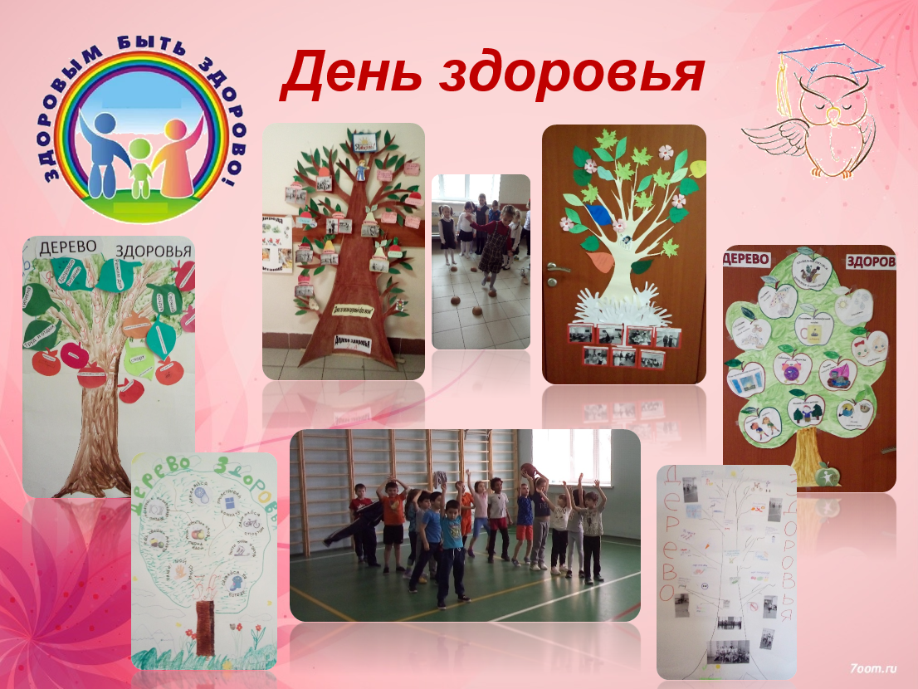

2 день /жёлтый день/
День знаний.
Конкурс начинающих писателей и поэтов «Проба пера»
на тему «Кем я хочу быть?»
Цель: приобщить учащихся к интеллектуальному и литературному творчеству, познакомить с различными профессиями.
Задачи:
- развивать интерес к литературе;
- предоставить возможность самореализации личности,
- развивать литературные способности;
- привлечь учащихся в школьную библиотеку.
В школе работала «почта» (почтовый ящик), куда учащиеся отправляли свои работы. Участие в конкурсе приняли около 50 учащихся, среди них будущие танцовщица, ветеринар, адвокат, таксист, врач, ученый-химик, учитель английского языка и другие. Ребята делились своими мыслями о будущей профессии. Жюри выбрало лучшие работы, с которыми учащиеся школы могли ознакомиться на стенде. По итогам конкурса было решено создать сборник «Проба пера».
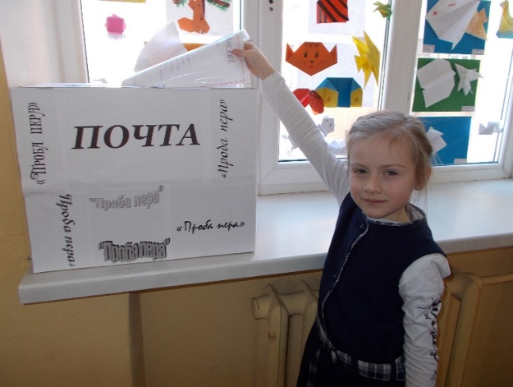

Интеллектуальная игра «Самый умный»
Цель: содействовать активизации познавательной и поисковой деятельности учащихся.
Задачи:
- расширять кругозор учащихся;
- развивать речь, память, логическое мышление;
- прививать интерес к чтению и книгам;
- воспитывать межличностные отношения, умение принимать решения.
Викторина для первоклассников
Учащиеся работают в группах и отвечают на вопросы, выбранной ими темы. За каждый правильный ответ присуждается 1 балл.

1. ЛЕС
1) Кого из зверей называют «санитаром» леса? (волк)
2) Стоит Антошка на одной ножке
Кто пройдёт, всяк поклон отдаёт. (гриб)
3) Что бывает утром на траве? (роса)
4) Какой гриб растёт под берёзой? (подберёзовик)
5) Как называют профессию человека, который заботиться о лесе? (лесник)
6) Что делает ёж зимой? (спит)
7) Кто из птиц является самым лучшим лесным певцом? (соловей)
8) Кого в лесу называют Патрикеевной? (лису)
9) Какое дерево украшает Новогодний праздник? (ёлка)
10) Как называется лес в Африке? (джунгли)
11) Дубрава – это лес, в котором растут какие деревья? (дубы)
12) Летом шубу надевает,
А зимой её снимает. (дерево)
13) какие насекомые опасны для человека весной? (клещи)
2. СКАЗКИ
1) Весельчак, живущий на крыше? (Карлсон)
2) Чей хвостик служил шнурком для звонка? (Ослика Иа)
3) Герой сказки, у которого вместо мозгов была солома? (Страшила)
4) Кругленький, умненький герой, убежавший от деда и бабы? (Колобок)
5) Кто автор сказки «Сказка о рыбаке и рыбке»? (А.С.Пушкин)
6) В чём Маша из сказки «Маша и Медведь» вернулась домой к дедушке и бабушке? (В коробе)
7) Кто автор сказки «Курочка Ряба»? (Народная)
8) Как зовут внучку Деда Мороза? (Снегурочка)
9) На чём Емеля ездил к царю? (На печке)
10) Королева с холодным сердцем? (Снежная королева)
11) Что купила Муха на базаре? (самовар)
12) Кого обманули лиса Алиса и кот Базилио? (Буратино)
13) Какое слово должен сложить Кай, чтобы обрести свободу? (Вечность)
3. КОСМОС
1) Как называется скопление звёзд? (созвездие)
2) Какая звезда находится ближе всех к нашей планете? (Солнце)
3) Как называется прибор, который работает на Луне? (луноход)
4) Сколько планет в Солнечной системе? (9).
5) За какое время Земля делает оборот вокруг своей оси? (24 часа)
6) Естественный спутник Земли - это ... (Луна)
7) В кaком сoзвездии нaхoдится Пoлярнaя звeздa? (Малая Медведица)
8) Первый космонавт нашей планеты? (Гагарин)
9) Как называется наша планета? (Земля)
10) Назови самую маленькую планету Солнечной системы. (Плутон)
11) Как называется прибор, с помощью которого учёные наблюдают за звёздами? (телескоп)
12) Есть ли на Луне вода? (нет)
13) Какого числа мы празднуем День космонавтики? (12 апреля)
4. ЗВЕРИ
1) Какой зверь считается самым чистоплотным? (барсук)
2) У какой кошки кисточки на ушах? (Рысь)
3) Кит- это рыба или зверь? (зверь)
4) Кого считают царём зверей? (лев)
5) Как называется самая маленькая лошадь? (пони)
6) Какой зверь является символом нашего города? (бык)
7) Где-то прячется в лесах очень хитрая… (лиса)
8) Какого зверя в шутку называют косым? (заяц)
9) Домашнее животное, которое охраняет дом? (собака)
10) Кого из зверей называют санитаром леса? (волк)
11) Как называют детёныша кошки? (котёнок)
12) Где живёт слон? (в тропиках)
13) Кто всю жизнь с иголками ходит? (ёж)
5. ПТИЦЫ
1) Самая большая птица в мире? (Страус)
2) Кто из птиц умеет разговаривать? (Попугай)
3) Какую птицу называют «лесным доктором»? (Дятел)
4) Какая птица считается символом мудрости и познания? (Сова)
5) В кого превратился гадкий утёнок? (в лебедя)
6) Какие птицы ночуют зимой, зарывшись в снег головой? (Тетерев, рябчик)
7) У какой птицы из басни Крылова, лиса выпросила сыр? (у вороны)
8) Чем птицы отличаются от других животных? (Перьями)
9) Какая птица умеет считать годы жизни? (кукушка)
10) Как в русских народных сказках называют птицу с золотым опереньем? (Жар-птица)
11) Какая птица, героиня потешки, умеет варить кашу? (сорока)
12) У какой птицы самый большой и красивый хвост? (павлин)
13) Птица, прилетающая к нам зимой, с красной грудкой? (снегирь)
6. МАТЕМАТИКА
1) Почему собака лает? (Она по-другому не умеет)
2) Сколько см в 1 дм? (10)
3) Сколько будет 3+6? (9)
4) Какое число следует за число 49? (50)
5) Закончи пословицу: «Семь раз отмерь… (…один раз отрежь)
6) Какой компонент при вычитании самый большой? (уменьшаемое)
7) Яйцо всмятку варится 3 минуты. Сколько времени потребуется, чтобы сварить 5 яиц? (3 минуты)
8) Как найти неизвестное слагаемое? (из суммы вычесть известное слагаемое)
9) У какой фигуры нет углов? (у круга)
10) Крышка стола имеет 4 угла. Один угол отпилили. Сколько углов стало? (5)
11) В числе 1 десяток и три единицы, что это за число? (13)
12) Число, стоящее за числом 19? (20)
13) Какое число нужно вычесть из 3, чтобы получилось 3? (0)
7. РУССКИЙ ЯЗЫК
1) Сколько в слове «собака» слогов? (3)
2) На какой вопрос отвечает слово «хомяк»? (кто?)
3) Какие буквы не обозначают звуков? (ь ъ)
4) Переносится ли слово, состоящее из одного слога? (нет)
5) Назовите слово, противоположное слову «ночь» (день)
6) Бывает устная, а бывает письменная. (речь)
7) Кто такой «кочет»? Назови другим словом. (петух)
8) Какое из этих слов не является родственным? Гусь, гусыня, гусеница. (гусеница)
9) Какой звук слышим в конце слова «гриб»? (п)
10) На какой по счёту слог падает ударение в слове «окно»? (на второй)
11) Какого рода слово «мама»? (женского)
12) Можно ли перенести слово «Аня»? (нет)
13) Сколько букв в слове «лось»? (4 буквы)
8. РАСТЕНИЯ
1) Дерево, у которого белый ствол? (берёза)
2) Сколько горошин может войти в стакан? (нисколько)
3) Какую ягоду любит кушать медведь? (малину)
4) Жёлудь – это плод какого дерева? (дуба)
5) Какое растение растёт у дороги? (подорожник)
6) Как называются растения, которые растут на подоконнике? (комнатные)
7) Орешник – это дерево или кустарник? (куст)
8) Из какого растения пекут хлеб? (пшеница, рожь)
9) Какие цветы росли у Кая и Герды? (розы)
10) Сколько лепестков у цветка из сказки Катаева «Цветик-семицветик» (7)
11) Комнатное растение, похожее на ёжика. (кактус)
12) Какого цвета цветы мать-и-мачехи? (жёлтого)
13) Это дерево является символом Нового года. (ёлка)
9. ЗАГАДКИ
1) Зимой и летом одним цветом? (ёлка)
2) Разноцветная красавица
Полукругом изгибается. (радуга)
3) Жеребёнок с каждым днём подрастал и стал…(конём)
4) В гости что-то зачастил к нам зелёный … (крокодил)
5) В луже купался, сухим остался? (гусь)
6) Всех кормит, а сама не ест? (ложка)
7) Сердитый недотрога живёт в глуши лесной
Иголок на нём много, а ниток ни одной. (ёж)
8) Что находиться между горой и долиной? (буква и)
9) Висит груша нельзя скушать. (лампа)
10) Сидит дед, во сто шуб одет,
Кто его раздевает, тот слёзы проливает. (лук)
11) Под ногами у меня
Деревянные друзья.
Я на них лечу стрелой,
Но не летом, а зимой. (лыжи)
12) Молоко пьёт,
Песенки поёт,
Чисто умывается,
А с водой не знается. (котёнок)
13) Какую траву слепой знает? (крапива)
10. СПОРТ
1) Спортивная игра, цель которой – забросить мяч в корзину? (Баскетбол)
2) Какова должна быть длина лыж для бега по снегу? (Рост человека с поднятой вверх рукой)
3) Когда идём на каток, что мы берём с собой? (Коньки)
4) Игра, в которой мяч нельзя брать руками? (Футбол)
5) Как называется зал, где проходит урок физкультуры? (Спортивный)
6) Как называется бег на выносливость? (Марафон)
7) Какой головной убор одевает мотоциклист? (Шлем)
8) Как называется комплекс упражнений, выполняемых утром? (Зарядка)
9) Транспорт, который состоит из двух колёс, педалей и руля? (велосипед)
10) Объясни крылатое выражение «бежать сломя голову». (бежать очень быстро)
11) Его можно крутить на талии, на руке, на ноге и даже на шеи. (обруч)
12) В каком виде спорта достиг успеха А.Аршавин? (футбол)
13) В какой одежде занимаются борьбой? (кимоно)
11. СТРАНЫ И ГОРОДА
1) Столица нашей Родины? (Москва)
2) Какая птица изображена на гербе нашего государства? (Орёл)
3) Назови любой город Ленинградской области.
4) Лондон – это столица какой страны? (Англия)
5) Какой царь основал город Санкт-Петербург? (Пётр 1)
6) Назовите фамилию космонавта, который впервые полетел в космос? (Гагарин)
7) Как называется подземный транспорт? (метро)
8) Что на Руси едят на праздник Масленицы? (блины)
9) Сколько цветов на российском флаге? (3)
10) Назовите фамилию президента России (Медведев)
11) Самая большая река, которая протекает в нашем городе? (Волга)
12) Как по-другому называют день 1 апреля? (День смеха)
13) Сколько букв в слове «город»? (5)

12. МУЛЬТИ-ПУЛЬТИ
1) Домашний кот в тапочках и бабочке? (Леопольд)
2) Наполовину девушка, наполовину рыба? (Русалка)
3) Кто является подругой Кощея Бессмертного? (Баба-Яга)
4) Назовите аппарат, на котором Баба-Яга совершала свои полёты? (Ступа)
5) Герой какой сказки вырос в волчьей стае? (Маугли)
6) Главные герои мультфильма «Ну, погоди!» (Волк и Заяц)
7) Как звали собаку из мультфильма «Трое из Простоквашино»? (Шарик)
8) Медвежонок, который любил сочинять песенки и ворчалки? ( Винни-Пух)
9) Как звали мышонка, за которым гонялся кот Том? (Джерри)
10) У кого из героев сказки были хрустальные туфельки? (Золушки)
11) Как называется команда зверьков, состоящая из двух бурундучков, крысы, мышки и мушки? (спасатели)
12) Какие птицы унесли братца Иванушку в дремучий лес к Бабе-Яге? (гуси-лебеди)
13) Как звали льва – главного героя мультфильма «Мадагаскар» (Алекс)

Конкурс «Лучшая каллиграфия»
Цель: способствовать формированию красивого почерка, выявить лучшего каллиграфа.
Задачи:
- проверить умение каллиграфически правильно писать буквы;
- проверить навыки учащихся в скорописи;
- развивать внимание, мелкую моторику, умение концентрироваться на работе;
- развивать навыки работы в условиях соревнования.
Конкурс по каллиграфии.
Работа ученика 1 « » класса __________________________________
Спиши текст красиво и грамотно.
Скворцы
Из всех певчих самая близкая к человеку птица – скворец. Кто не видал, не знает скворцов, не слушал их весеннего пения!


Критерии оценивания:
Основные критерии:
- Красивый почерк.
- Сформированность почерка.
- Правильное соединение букв.
- Правильный наклон при письме.
Дополнительные критерии:
- Отсутствие помарок и ошибок.
- Правильное оформление предложений.

Игра «Быстрый наборщик»
Цель: расширять словарный запас учащихся, прививать интерес к русскому языку.
Игра "Наборщик" (или иначе – "Составь слова", "Составление слов из слова") – одна из самых популярных интеллектуальных словесных игр, особенно когда играют сразу несколько человек. Правила игры очень просты: дается исходное слово, из букв которого нужно составить другие слова. При этом допускаются только имена существительные единственного числа в именительном падеже (исключая имена собственные). Выигрывает тот, у кого окажется больше слов.
Учащиеся составляли новые слова из слова «адмиралтейство».

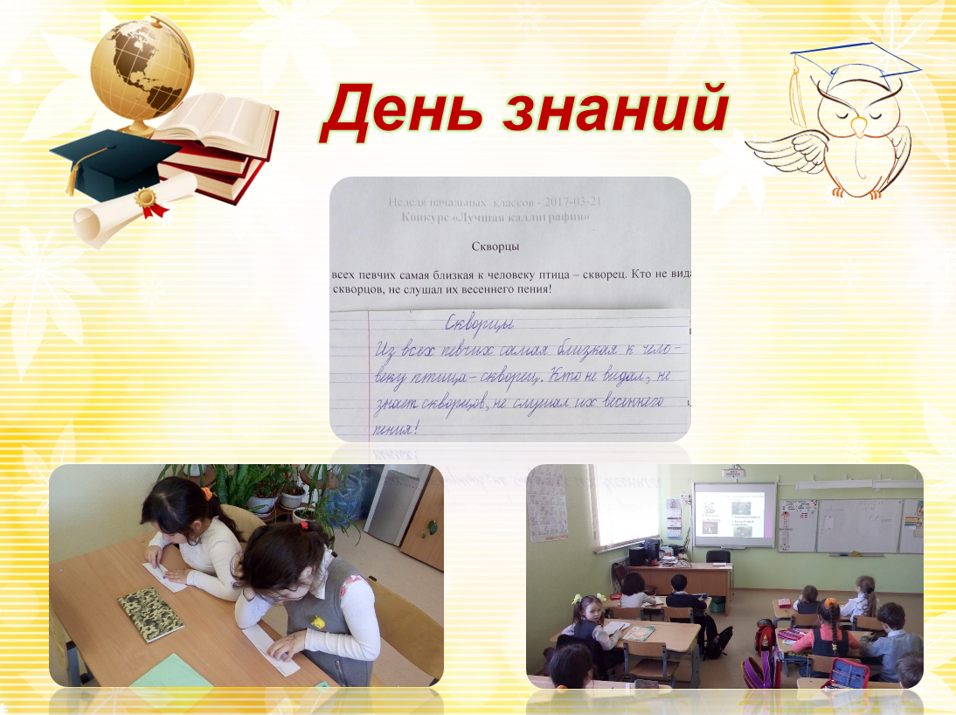

3 день /зелёный день/
День весны.
Конкурс чтецов «Стихи о весне»
Цель: совершенствовать художественно – речевые, исполнительские навыки детей при чтении стихотворений.
Задачи:
- приобщать детей к художественному слову;
- формировать у школьников навыков выразительного чтения, артистических умений;
- воспитывать нравственные чувства и любовь к родной природе.
Учащиеся готовились заранее, выбирали стихотворение, соответствующее теме конкурса. В классах проходил отборочный тур. На конкурс приглашали по 2-3 представителя от каждого класса.

Критерии оценивания
- Сценическая культура (внешний вид, манеры, собранность; выход и уход со сцены) – 5 баллов.
- Представление стихотворения (автор, заголовок) – 2 балла.
- Выразительность чтения (свобода звучания голоса; дикция; интонирование; культура произношения; темпоритмическое разнообразие) – 5 баллов.
- Исполнительское мастерство (жесты и мимика; контакт и общение со зрителем; перспектива переживаемого чувства и степень эмоционального воздействия) – 5 баллов.

Игра по станциям «Весна пришла, весне – дорогу!»
Цель: актуализировать знания учащихся о признаках весны.
Задачи:
- Учить видеть красоту природы.
- Пополнять активный словарный запас детей.
- Развивать художественный вкус.
- Воспитывать интерес к поэзии и музыке.

Ход игры.
- Организационный момент (в актовом зале).
Как приходит в лес весна?
Тихо, понемногу.
Шапку снежную сосна
Скинет на дорогу…
В полдень так снега горят,
Будто в поле чистом.
Вместо снега – звездопад,
Золотые искры!..
Дятлы тишину дробят
На лесной опушке.
Появились у ребят
На носах веснушки;
Там и сям синичий звон
И сосулек капли.
Про весны приход ворон
Спрашивают: «Так ли? Так ли? Так ли?»
- Сегодня мы проводим игру по станциям, во время которой выясним, какой класс был самым наблюдательным, самым внимательным на уроках, кто лучше всех знает всё про весну.
- Сейчас вы отправитесь по станциям. Каждый класс получит маршрутные листы, в которых вам будут ставить баллы. Класс, который больше всех наберёт баллов, победит в нашей игре. На каждой станции вы будете выполнять задания в течении 10 минут. Передвигаться между станциями будете паровозиками, чтобы не потерять ни одного участника. После того, как вы пройдёте все станции, возвращаетесь в актовый зал для подведения итогов. Желаю всем удачи!

2. Выдача маршрутных листов.

3. Прохождение станций
СТАНЦИЯ «Птичий гомон»
Задание.
Прослушать 10 записей голосов птиц. За каждый правильный ответ 1 балл.
Учащимся 1-х классов предлагается по 3 попытки, 2-х классов - по 2 попытки, 3-х и 4-х классов – по 1 попытке.
СТАНЦИЯ «Загадочная»
Задание.
Отгадать загадки о весне (за каждый правильный ответ – 1 балл).

СТАНЦИЯ «Примечай-ка»
Задание
- С давних времён люди примечали приход весны. Многие весенние приметы дошли и до нас. Народ придумал большое множество пословиц, поговорок и скороговорок. Перед вами конверт с пословицей о весне. Соберите её и прочитайте правильно, без ошибок
(по 1 баллу).
Собери пословицу.

Найди в тексте зачеркни ошибки.
«Пришла весна. Земля покрылась белым пушистым ковром. Деревья стоят в золотом уборе. Дни стали короче, а ночи длиннее. Птицы возвращаются с юга. Уже прилетели воробьи и вороны. Набухают на деревьях почки, распускаются подснежники. Проснулся после зимней спячки заяц. Весной у него родятся зайчата. А белая шубка сменится на серую.»
(по1 баллу за правильный ответ)

СТАНЦИЯ «Метеостанция»
Задание
- Соотнести условные обозначения погодных явлений и их названия

СТАНЦИЯ «Туристическая»
Задание
- По картинкам объяснить правила поведения в лесу.

СТАНЦИЯ «Ботанический сад»
Задание
- Соотнести рисунки растений и их названия.

4. Подведение итогов игры по станциям.

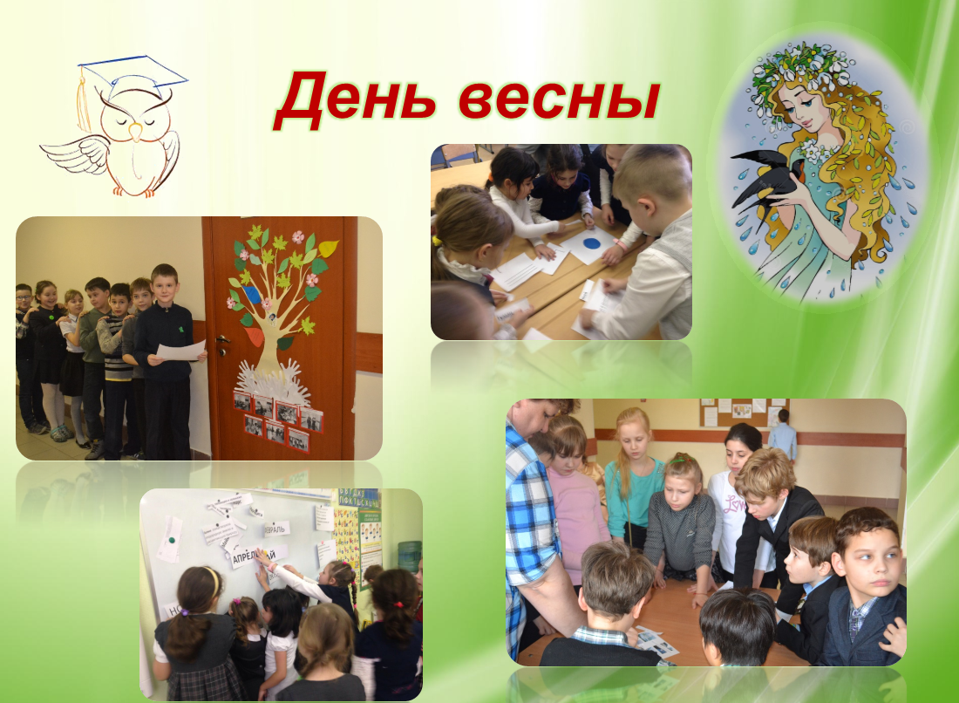

4 день /синий день/
День творчества.
Цель: развивать у детей фантазию и творческие способности посредством различных видов художественного творчества и создавать условия для творческой самореализации личности ребенка.
Учащимся было предложено поучаствовать в конкурсах:
Конкурс рисунков «Я люблю сказки»
Конкурс поделок «Пластиковый бум» (поделки из пластиковых изделий: бутылки, ложки, вилки, стаканчики и др.)
Музыкальный конкурс «Алло, мы ищем таланты», где учащиеся начальной школы исполняли свои любимые песни о весне, о цветах и любом цвете.

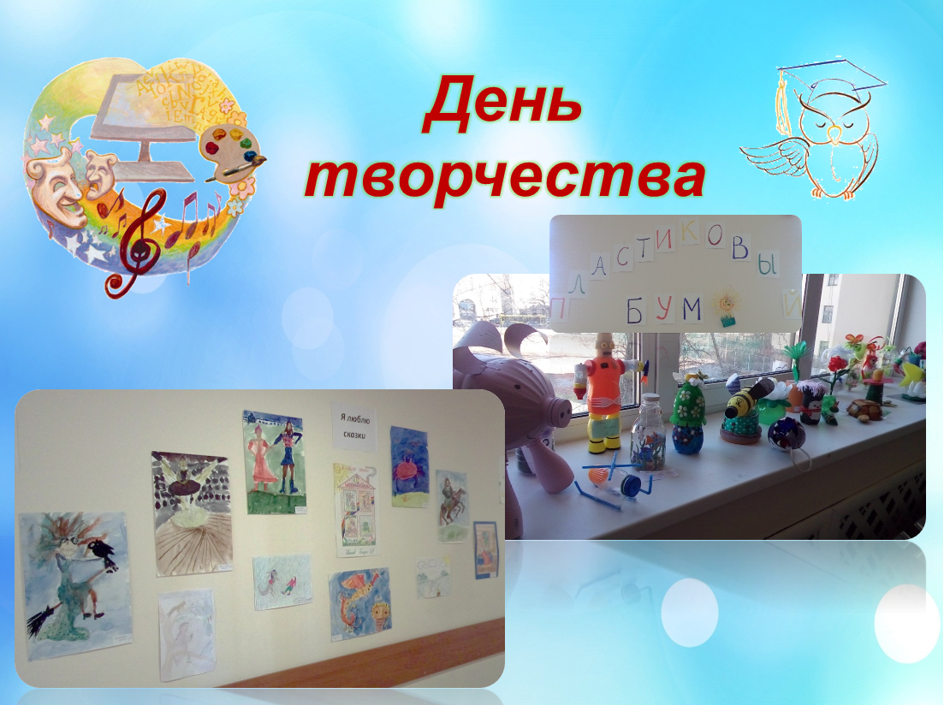

5 день /день цветов/
День сюрпризов.
Для первоклассников прошел праздник прощания с букварем «Сказочное царство - книжное государство», который подготовили библиотекарь и учащиеся 3 «А» класса.
На празднике закрытия недели начальных классов были подведены итоги, победители награждены школьными грамотами, самые активные учащиеся унесли в свой портфель достижений до 5 грамот.

